ГОЛОВОЛОМКИ
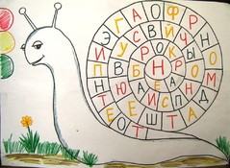

- «На красный свет дороги нет»

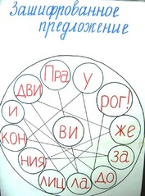

- «Правила движения – закон улиц и дорог!»

РЕБУСЫ



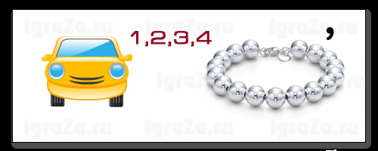

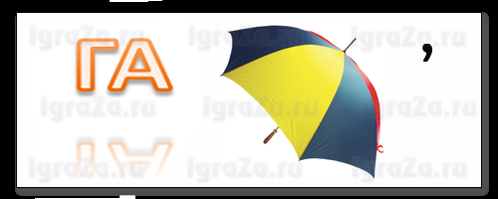

Ответы на ребусы по ПДД:
1.Метро 2.Такси 3. Автобус 4. Переход 5. Газон

“ВЕЛОСИПЕДИСТ”
Участвует две команды. У каждой команды игровое поле 3 х 3, разделённое на 9 пронумерованных секторов. Команды по очереди выбирают сектор и получают от ведущего вопросы, касающиеся правил езды на велосипеде. Если дан правильный ответ, то сектор переворачивается, а на обратной стороне поля нарисован велосипедист (т.е. при правильном ответе появляется часть рисунка). Побеждает та команда, которая быстрее на игровом поле соберёт велосипедиста.
Варианты вопросов:
- С какого возраста можно ездить на велосипеде на проезжую часть? (С 14 лет)
- Что надо проверить у велосипеда в первую очередь перед поездкой на велосипеде? (Тормоза)
- На каком расстоянии от обочины можно ехать на велосипеде по проезжей части? (1м)
- Игрокам показывается знак “Велосипедная дорожка”, они должны назвать знак и объяснить, что он означает.
- Можно ли перевозить на велосипеде пассажира? (Только маленьких детей, при наличии специального дополнительного сиденья).
- Какой знак запрещает движение велосипеда?
- Должен ли велосипедист останавливаться у знака “Проезд без остановки запрещён”? (Да)
- Как велосипедист должен предупреждать о совершении поворота направо? (Вытянутой правой рукой или согнутой в локте левой)
- Должен ли велосипедист остановиться на перекрёстке на красные свет, если нет транспортных средств, и он не создаёт аварийную ситуацию? (Да)
- Относится ли велосипед к гужевому транспорту? (Нет)
- Почему в тёмное время суток на велосипеде можно ехать без включенного фонаря? (Вопрос с подвохом, нельзя ездить в тёмное время суток без фонаря, даже на велосипеде).

ОТГАДАЙ СЛОВО

На карточках написаны слова с пропущенными буквами. Нужно отгадать слово, например «СВЕТОФОР» и т.д.

Можно проиграть эту игру по типу «Поле чудес»
Слова: светофор, пассажир, водитель, бензовоз, велосипед, мотоцикл, грузовик, регулировщик…

«НАЙДИ ДОРОЖНЫЙ ЗНАК»

На столе разложены дорожные знаки. Ведущий называет значение знака, игрок на ходит соответствующий знак.

«ПРИДУМАЙ ДОРОЖНЫЙ ЗНАК»

Игроки придумывают и рисуют несуществующий дорожный знак, участники другой команды отгадывают его значение.

«АУКЦИОН»

Ведущий задает вопросы по ПДД, команды по очереди отвечают.

Игра «К своим знакам»
Играющие делятся на группы по 5-7 человек, берутся за руки, образуя круг. В середину круга входит водящий со знаком, объясняя его значение. Далее звучит музыка, дети расходятся по площадке и танцуют. Водящие в это время меняются местами и знаками. По сигналу играющие должны быстро найти свой знак и встать в круг. Водящие держат знак над головой.
Игра «Передай жезл»
Играющие выстраиваются в круг. Жезл регулировщика передаётся игроку слева. Обязательное условие: принимать жезл правой рукой, переложить в левую и передать другому участнику. Передача идёт под музыку. Как только музыка прерывается, тот, у кого оказывается жезл, поднимает его вверх и называет любое правило дорожного движения (или дорожный знак). Замешкавшийся или неверно назвавший правило или знак выбывает из игры. Побеждает последний оставшийся игрок
Игра «Сигналы светофора
На площадке расставляются стойки. Играющие каждой команды встают друг за другом цепочкой и кладут руки на плечи впереди стоящему. В руках у ведущего игры мешочек с шариками (мячиками) красного, жёлтого, зелёного цвета. Капитаны по очереди опускают руку в мешочек и достают по одному шару. Если капитан достал красный или жёлтый шар, то команда стоит на месте; зелёный — передвигается к следующей стойке. Чья команда быстрее придёт к финишу, та и выиграла.
Игра «Весёлые огоньки»
Подбрасывается шар красного цвета. Пока звучит музыка, дети подбрасывают шар, стараясь удержать его в воздухе. Как только музыка смолкает, тот, у кого шар оказался в руках, выходит вперед. Таким же образом проигрывается с шарами желтого и зеленого цветов. Затем все вышедшие дети по очереди называют правила поведения на дороге и в транспорте.

